Pressemitteilung
Januar 2024

Kubische Kassettenmarkisen liegen im Trend
Sonnenschutz für Balkone und kleine Terrassen

Passend zur Architektur moderner Ein- und Mehrfamilienhäuser erfreuen sich geradlinige, kubische Sonnenschutzanlagen großer Beliebtheit. Vor allem Kassettenmarkisen, die bestmöglichen Schutz für Tuch und Technik bieten, stehen bei den Nutzern hoch im Kurs. Auch für Balkone und kleinere Terrassen gibt es hochwertige Ausführungen in kleineren Abmessungen.

Wohnraum wird immer knapper, vor allem in den Städten. Dies wirkt sich auch auf die Größe von neu gebauten Wohneinheiten aus: Kleine Wohnungen mit ansprechender Ausstattung sind sehr gefragt. Entsprechend knapp bemessen sind auch die Flächen für Balkone und Terrassen. Hier sind kompakte Markisen gefordert, die den „Großen“ in Belastbarkeit und Funktionalität in nichts nachstehen.

Hohe Qualität und individuelle Gestaltungsmöglichkeiten
Hochwertige Markisen wie etwa die kleine kubische Kassettenmarkise Smaila des Herstellers Weinor tragen dieser Anforderung Rechnung. Die Markise wurde mit dem German Design Award 2024 ausgezeichnet. Sie überzeugte die Jury mit ihrem schnörkellosen Design und punktete mit der geradlinigen Kassette, in der die Markise in geschlossenem Zustand gut geschützt untergebracht ist. Durch eine Vielzahl von Markisentüchern für jeden Lebensstil, eine große Auswahl an Gestellfarben und seitlichen Dekorblenden aus gebürstetem Aluminium in unterschiedlichen Farben bietet Smaila neben einem Plus an Wohnlichkeit auch die Möglichkeit, ihren ganz individuellen Stil auf Balkon oder Terrasse einfließen zu lassen.

Clevere Funktionen für noch mehr Atmosphäre und Komfort
Für ein modernes Outdoor Living müssen Kassettenmarkisen weit mehr können, als nur zuverlässig vor Sonne zu schützen. Auf Balkonen und Terrassen übernehmen sie auch die Rolle des Stimmungsmachers und sorgen für Wohnlichkeit und Wohlgefühl. So sorgen bei Smaila auf Wunsch integrierte LED-Spots für ein atmosphärisches Licht, das sich nach Lust und Laune dimmen lässt.

Für einen angenehmen Aufenthalt sorgt auch der optionale Volant Plus – eine Senkrechtbeschattung, die in das Ausfallprofil der Markise integriert ist und bei Bedarf heruntergefahren werden kann. Sie schützt nicht nur vor schräg einfallenden Sonnenstrahlen am späten Nachmittag oder im Herbst. Vielmehr schirmt sie auch neugierige Blicke ab und wahrt somit die Privatsphäre – bei der teilweise engen Bebauung moderner Wohnanlagen ist das von großem Wert! Eine große Auswahl an halbtransparenten Tüchern ermöglicht gleichzeitig den Blick nach draußen. Optional lässt sich die Senkrechtbeschattung auch unabhängig von der Stromversorgung mit einem Solarmodul betreiben.

Für die Bedienung der kleinen kubischen Kassettenmarkise stehen unterschiedliche Steuerungsmöglichkeiten zur Auswahl – auch der Betrieb per Smart-Home-Steuerung ist möglich.

Der Text sowie hochauflösendes Bildmaterial und weitere Informationen stehen Ihnen unter weinor.de/presse/ zur Verfügung.

Medienkontakt weinor:
Christian Pätz
weinor GmbH & Co. KG || Mathias-Brüggen-Str. 110 || 50829 Köln
Mail: cpaetz@weinor.de || weinor.de
Tel.: 0221 / 597 09 265 || Fax: 0221/ 595 11 89

Bildmaterial:

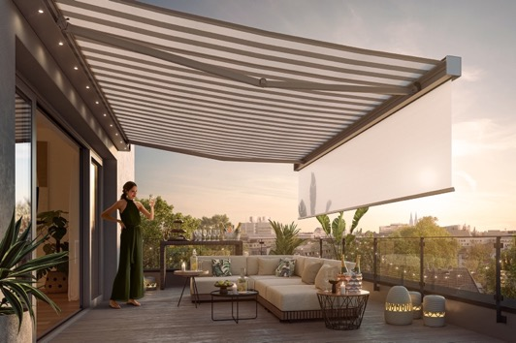
Bild 1:
Die kubische Markise Smaila eignet sich besonders für Balkone und kleine Terrassen. Sie lässt sich optional mit einem solarbetriebenen Volant ausstatten.

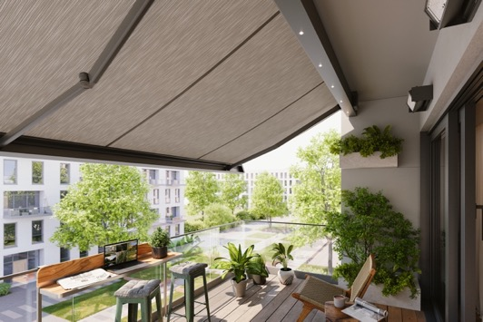
Bild 2:
Mit einer großen Auswahl an Markisentüchern und Gestellfarben lässt sich der individuelle Charakter des Outdoor-Bereichs betonen.

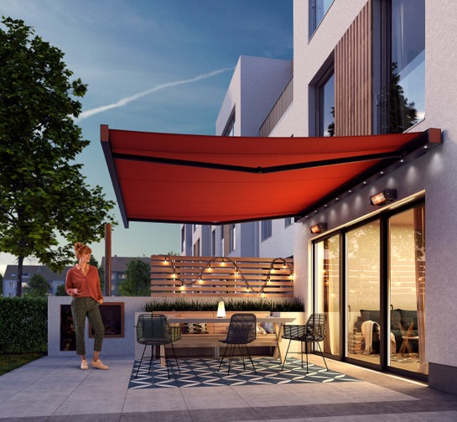
Bild 3:
In die Kassette integrierte LED-Spots können stufenlos gedimmt werden.

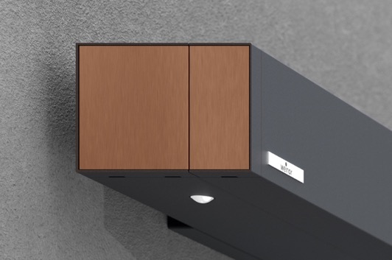
Bild 4:
Zur Gestaltung der Kassettenseiten stehen fünf attraktive Dekore zur Auswahl.
Fotos: weinor GmbH & Co. KG

